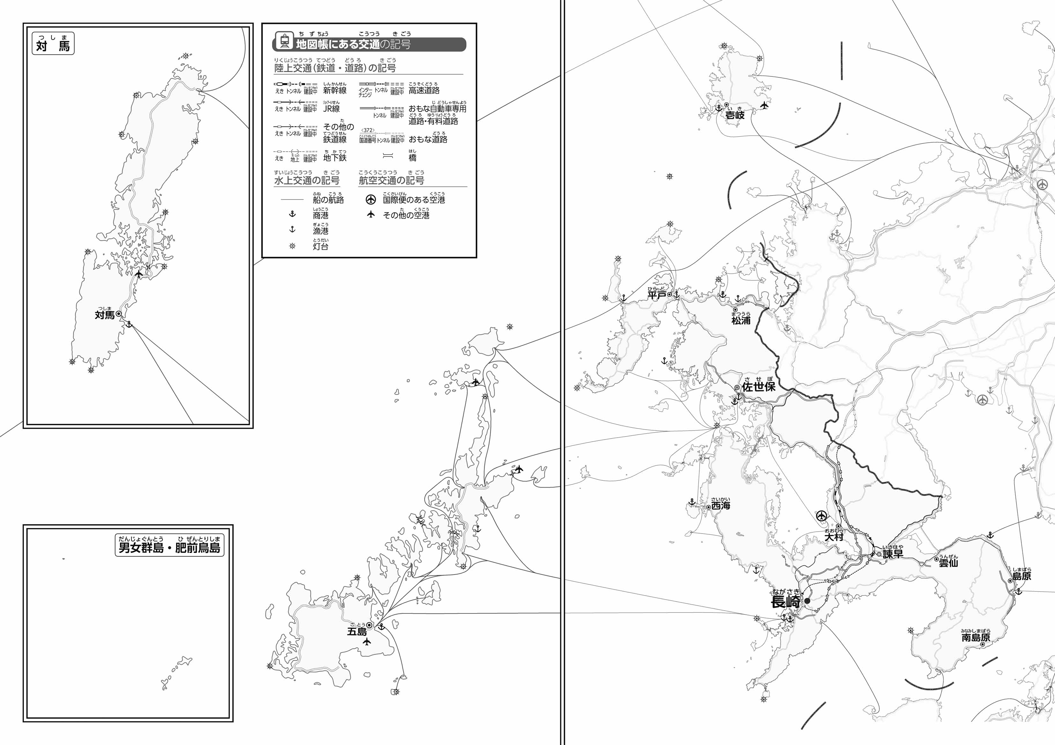

教授用資料

* **高速道路は、途中に山を通るため、トンネルが多い。**
* **新幹線以外の鉄道や国道は、山地をさけて低いところを通っている。**
* **島も多く、航路が発達している。　　　　　　　　　　　※解答例です。**

**47「」をてやってみよう！（）**

（　　　　　　　　　　）

1. （※見本本時点では建設中）をで、をでなぞってみよう。また、の（）をでなぞってみよう。
2. 「47　　をてやってみよう！●のようす」くらべて、づいたことをの□のなかにいてみよう。

ヒント：やは、どんなところをっているのかな？

1. 県版地図「県のようす」「地形のようす」をみながら、滋賀県の自然環境で気づいたことを右に書いてみよう。
2. 県版地図「地形のようす」と地図帳を見ながら、上の地図で「低いところ」に色を塗ってみよう。